**Escuela Normal de Educación Preescolar del Estado de Coahuila**

**Ciclo 2020 – 2021**



**Licenciatura en Educación Preescolar**

**Sexto Semestre**

**3° “A”**

**Tutoría**

**Maestra: Gloria E. Martínez Rivera**

**UNIDAD II**

**Tema:**

**Alumna:**

**Adanary Avigail Rodríguez Moreno**

**Saltillo Coahuila, a 02 de Junio del 2021**

**Escuela Normal de Educación Preescolar**



**TERCER GRADO**

**Dra. Gloria Elizabeth Martínez Rivera**

**UNIDAD DOS**

**TUTORÍA**

|  |  |
| --- | --- |
| **Tema** | **La importancia de expresar la emociones y la autorregulación** |
| **Propósito** | **El estudiante conocerá e identificará emociones en lo que lo rodean. Esto le puede ayudar a incrementar la capacidad de empatía con los demás, a desarrollar habilidades sociales y a aumentar la interacción efectiva y asertiva con y entre los demás** |
| **Actividad** | **Realizar la actividad que se presentan a continuación respondiendo del 1 al 7 cada uno de los cuestionamientos expuestos** |
| **Rúbrica** | **Realizar de manera consiente cada una de las actividades y entregarlas a tiempo o por correo**  **Trasladar la información a documento Word en donde puedas colocar la portada el contenido y la conclusión de la actividad** |
| **Fecha de entrega** | **Miércoles 26 de mayo del 2021.** |

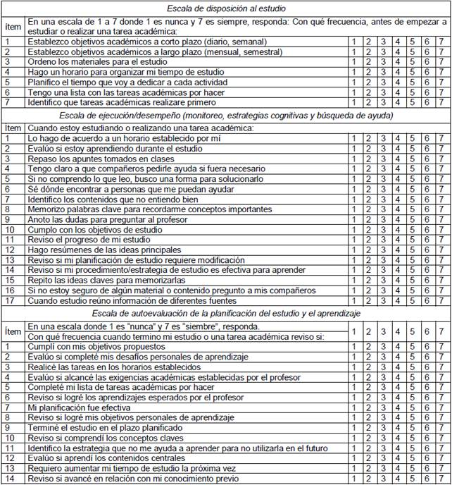

**Estrategias de autorregular emociones:**

**El globo:** Pide al niño que cierre sus ojos e imaginen que se convierten en globos, a medida que van inhalando como si fuesen globos luego y muy pausadamente pueden desinflarse solamente exhalando, después pueden abrir los ojos sumamente.

**La tortuga:** Esta la puedes usar cuando el niño está molesto, le explicas que las tortugas se esconden en su caparazón cuando sienten peligro, después cuando el sienta algún enojo y sienta el impulso de golpear o decir groserías se debe de encoger, cerrando su cuerpo, mediante la cabeza entre sus brazos, sólo por unos momentos en lo que se tranquiliza.

**Contar hasta el número diez:** Cuenta hasta el número 10 en tu mente, pero con calma y pausado.

**Conclusión.**

Al realizar este trabajo me ayudó a darme cuenta que es importante conocerme, saber en qué puedo mejorar, que estrategias puedo empezar aplicar para ser mejor tanto en mis estudios como en mi persona, y también darme cuenta en lo que estoy fallando.

Sin duda ese tipo de actividades nos ayudan a tener un tiempo para nosotras y a meditar sobre las acciones que hacemos.